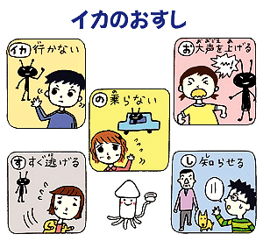
校外生活の約束 津幡町立津幡小学校
- 交通事故に気をつけます。
・交通ルールをしっかり守ります。
・絶対に飛び出しをしてはいけません。
・自転車には正しい乗り方をします。
- 線路の付近で遊んではいけません。
・置石をするなどのいたずら，危険なことをしてはいけません。
・踏み切り以外の場所をわたってはいけません。
- 火遊びや川遊びなどの危険な遊びをしてはいけません。
- 危険な場所（津幡川，水門，バイパスの下，空き家，資材置き場等）へ行って
はいけません。
- 他人に迷惑をかけません。
・人の家の敷地に入ったり，畑を荒らしたりしてはいけません。
・道路標識，ポール，自動車，へいなどにいたずらをしてはいけません。
- 子どもだけで校区外へ行きません。
- 帰宅時刻を守ります。
・夏季（４月～10月）は午後６時までに，冬季（11月～３月）午後５時までに帰宅します。
- 用事がないのにお店へ行ったり，子どもだけでゲームコーナーに行ったりしては
いけません。
- 学校などの公共の建物に入ったり，用具などを使用したりするときには必ず
係の人の許可を受けます。
１０． 出かけるときは，行き先を家の人に知らせ，安全で人通りの多い道を通ります。
１１・ メディア（テレビやパソコン，スマートフォンを使ったインターネット等）は，家庭のルールや限度を守り正しく利用します。
